

PROYECTO: TL 555 GENERACION DE ONDA CUADRADA ASTABLE

Estudiantes: Jorge Torrenegra Almanza
Gilbert Alejandro Ángel

Institución: Fundación Universitaria Compensar

Programa:
Sistemas Digitales Ingeniería de Sistemas
Profesor:
Diego Alejandro Barragán Vargas
Fecha: 7 de marzo de 2026

INTRODUCCION

El presente trabajo documenta la construcción de un circuito oscilador utilizando el temporizador TL555 / NE555 en modo astable. Este modo de operación se caracteriza porque el circuito no tiene un estado estable, lo que provoca que el pin de salida (Pin 3) cambie continuamente entre nivel alto (HIGH) y nivel bajo (LOW).

Este comportamiento genera una onda cuadrada periódica, utilizada ampliamente en aplicaciones de:

- Generación de señales de reloj en sistemas digitales.
- Control de parpadeo de LEDS.
- Circuitos de temporización.
- Osciladores electrónicos básicos.

El circuito 555 fue desarrollado en 1971 y sigue siendo uno de los integrados más utilizados en electrónica, debido a su bajo costo, facilidad de uso y gran versatilidad.

OBJETIVOS DEL PROYECTO

Objetivo General
Diseñar y montar en el aula de clase un circuito generador de onda cuadrada utilizando el temporizador TL555 en modo astable, con el fin de comprender el funcionamiento de los osciladores electrónicos y la generación de señales periódicas mediante el uso de componentes electrónicos básicos.

Objetivo Practico
Implementar sobre una protoboard un circuito oscilador basado en el temporizador TL555, realizando la correcta configuración de sus 8 pines, la conexión de resistencias, capacitor y potenciómetro, y verificar su funcionamiento mediante la observación del encendido y apagado de LEDS conectados a la salida del circuito.
Objetivo de Aprendizaje
Comprender el comportamiento del temporizador 555 en modo astable, analizando el proceso de carga y descarga del capacitor, así como la influencia de los valores de resistencia y capacitancia en la generación de una señal periódica tipo onda cuadrada.
Alcance del Proyecto
El proyecto se desarrolló en un entorno académico con fines educativos, enfocado en la comprensión práctica del funcionamiento del temporizador TL555 y la generación de señales electrónicas básicas utilizadas en sistemas digitales.

- MATERIALES Y COMPONENTES
Para la realización de esta práctica se utilizaron los siguientes componentes electrónicos:
Componente | Valor | Función
Circuito Integrado | TL555 / NE555 | Generador de señal
Resistencia R1 | 4.7kΩ | Control de carga del capacitor
Resistencia R2 | Potenciómetro 10kΩ | Control de frecuencia
Resistencia R3 | 1kΩ | Protección del LED
Resistencia adicional | 330Ω | Protección segundo LED
Capacitor C1 | 100µF | Control del tiempo de oscilación
Capacitor de filtro | 10µF | Estabilización de la fuente
LEDS | 2 LEDS verdes | Visualización de la señal
Fuente | Batería de 9V | Alimentación del circuito
Protoboard | — | Montaje del circuito
Jumpers | — | Conexiones

Componentes utilizados
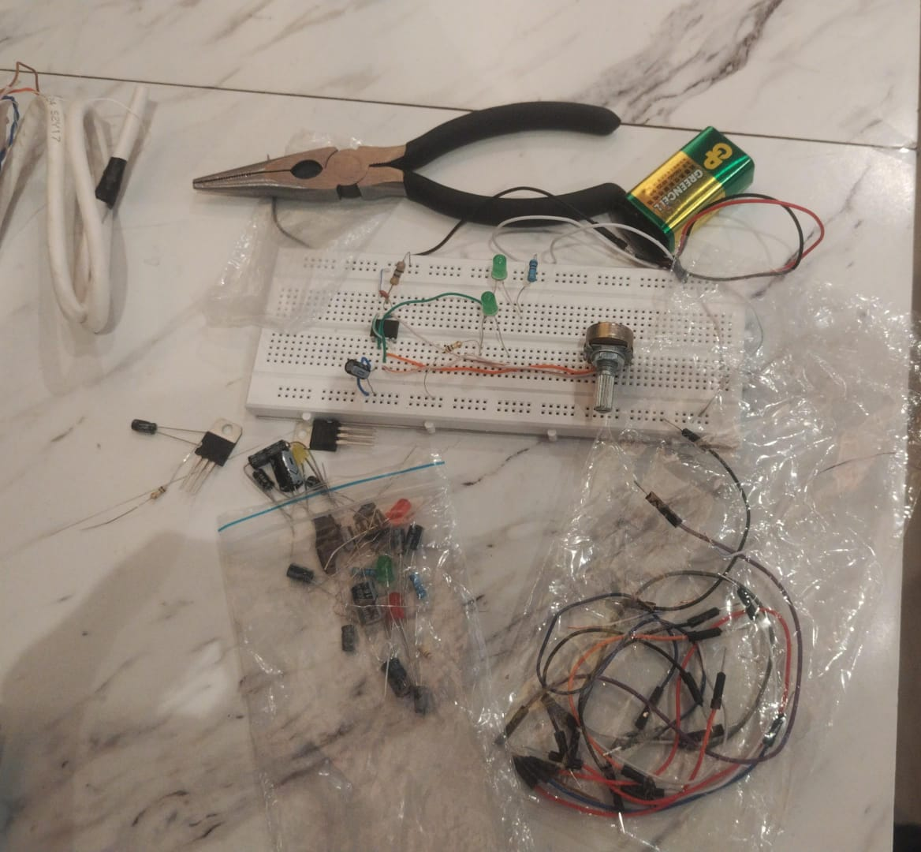
Evidencia imagen donde aparecen todos los componentes antes del montaje
electrónico utilizados en la construcción del oscilador astable con TL555.

- DESCRIPCION DEL TEMPORIZADOR TL555
El circuito integrado TL 555 contiene comparadores internos, un flip-flop y un transistor de descarga que permiten generar señales temporizadas.
El encapsulado tiene 8 pines, cada uno con una función específica:
Pin | Nombre | Función
1 | GND | Tierra del circuito
2 | Trigger | Activa el ciclo cuando el voltaje cae por debajo de 1/3 Vcc
3 | Output | Salida de la señal cuadrada
4 | Reset | Reinicia el circuito
5 | Control Voltage | Ajuste del comparador (normalmente no se usa)
6 | Threshold | Detecta cuando el capacitor alcanza 2/3 Vcc
7 | Discharge | Descarga el capacitor
8 | Vcc | Alimentación positiva

Foto 2 – Circuito integrado TL555
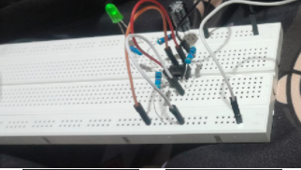
En esta imagen se reflejan las diferentes conexiones y puertos utilizados
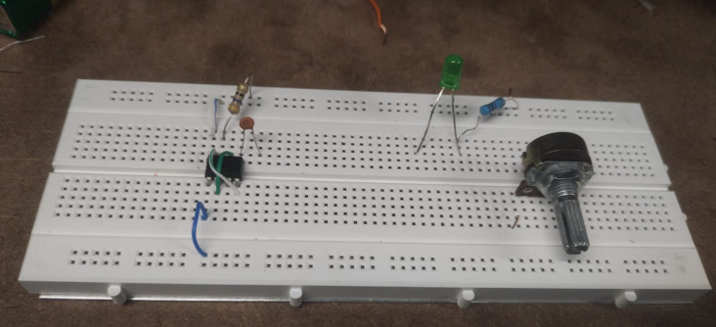

Circuito donde se reflejan claramente el integrado 555.
Figura 2. Circuito integrado TL555 utilizado como generador de señal.

- PROCESO DE MONTAJE Y CONFIGURACION DEL CIRCUITO
El montaje del circuito se realizó utilizando una protoboard, lo que permitió realizar las conexiones de manera organizada y sin necesidad de soldadura. Inicialmente se colocó el circuito integrado TL555 en la parte central de la protoboard con el fin de distribuir correctamente las conexiones hacia cada uno de sus pines.
Una vez ubicado el integrado, se procedió a realizar las conexiones correspondientes para configurar el temporizador en modo astable, el cual permite generar una señal periódica en forma de onda cuadrada.
CONFIGURACION TL555
Pin 1 (GND – Tierra)
El pin 1 del circuito integrado se conectó directamente a la línea negativa de la protoboard, la cual corresponde al terminal negativo de la batería de 9V. Esta conexión establece la referencia de tierra para todo el circuito.
Pin 8 (VCC – Alimentación)
El pin 8 se conectó a la línea positiva de la protoboard, la cual recibe el voltaje proveniente del terminal positivo de la batería. Este pin suministra la energía necesaria para el funcionamiento interno del temporizador.
Pin 4 (RESET)
Para evitar reinicios accidentales del circuito, se realizó un puente entre el pin 8 y el pin 4, conectándolo directamente al voltaje positivo. De esta manera el temporizador permanece activo de forma continua durante el funcionamiento del circuito.
Pin 2 (TRIGGER)
En el pin 2 y pin 6 se conectó el terminal positivo del capacitor electrolítico de 100µF, mientras que el terminal negativo del capacitor se conectó a la línea negativa del circuito. Este capacitor cumple una función fundamental, ya que es el componente encargado de almacenar energía durante el proceso de carga y descarga que permite generar la oscilación.
Pin 7 (DISCHARGE)
El pin 7 se conectó al potenciómetro de 10kΩ, específicamente al terminal central del regulador. Este componente permite modificar la resistencia del circuito y por lo tanto controlar el tiempo de descarga del capacitor.
Configuración del Potenciómetro
Uno de los terminales laterales del potenciómetro se conectó al pin 2, permitiendo crear el camino de carga y descarga del capacitor dentro del circuito. Al girar el potenciómetro se modifica la resistencia total del sistema, lo que provoca un cambio en la frecuencia de la señal generada por el temporizador.
Este conjunto de conexiones permite establecer el ciclo de carga y descarga del capacitor, proceso que es controlado internamente por el temporizador 555 y que da origen a la generación de una onda cuadrada en el pin de salida del circuito.

Foto 3 – Montaje en protoboard
https://www.tinkercad.com/things/5XDFjq9GyGX-powerful-bruticus/editel?returnTo=https%3A%2F%2Fwww.tinkercad.com%2Fdashboard%2Fdesigns%2Fall&sharecode=QshdWpuVnwx5EVAH8ab9xiNpAIalDGogsAf95pjT7-k

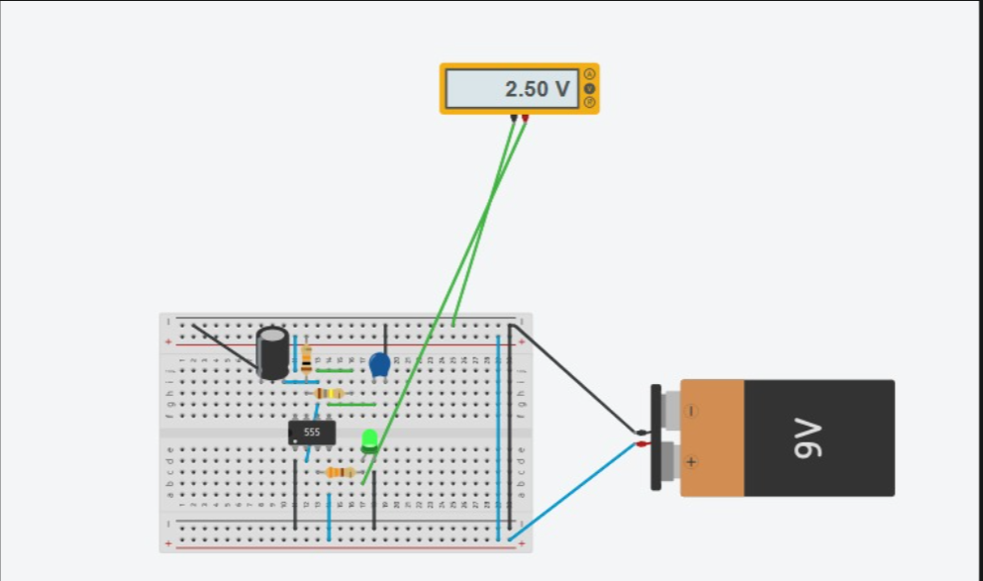
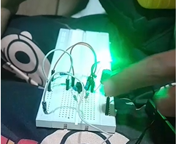
Evidencia donde se vea todo el circuito armado.
Figura 3. Montaje del circuito astable con temporizador TL555 en protoboard.

- PRINCIPIO DE FUNCIONAMIENTO
El funcionamiento del circuito se basa en el proceso repetitivo de carga y descarga del capacitor.
- El capacitor comienza a cargarse a través de las resistencias.
- Cuando el voltaje alcanza 2/3 de Vcc, el comparador interno cambia el estado.
- El transistor interno descarga el capacitor a través del Pin 7.
- Cuando el voltaje baja a 1/3 de Vcc, el ciclo vuelve a comenzar.
Este proceso se repite continuamente generando una onda cuadrada en el Pin 3.
La frecuencia depende de:
- R1
- R2 (potenciómetro)
- C1
La ecuación del periodo es:
T=0.693(R1+2R2)CT = 0.693 (R1 + 2R2) CT=0.693(R1+2R2) C
Foto 4 – LED encendido
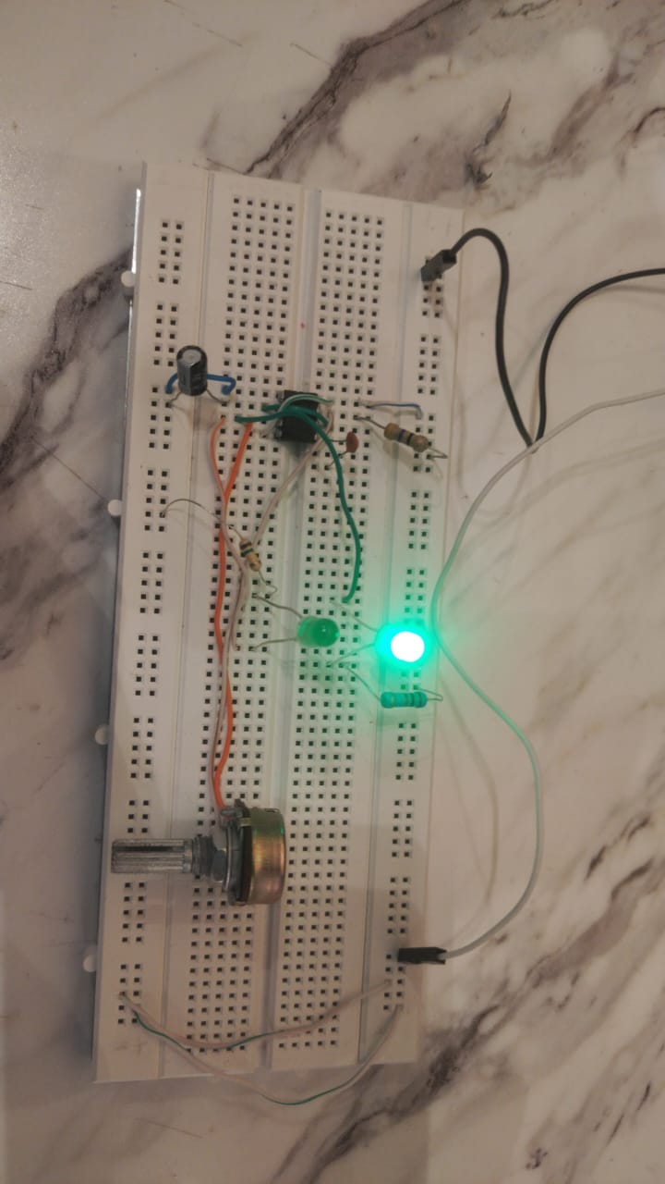
Evidencia donde el LED aparece prendido. En el ejercicio de la instalacion de los componentes
Figura 4. Activación del LED indicando nivel alto en la salida del temporizador.
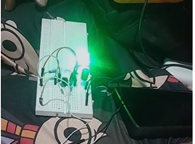
- RESULTADOS Y FUNCIONAMIENTO
Al conectar la batería de 9V, el temporizador 555 inicia automáticamente el ciclo de carga y descarga del capacitor.
Esto provoca que el LED parpadee, demostrando la generación de una señal cuadrada.
El potenciómetro permite modificar la resistencia del circuito, lo que cambia la frecuencia del parpadeo.
Durante la prueba se observó que:
- El circuito funciona correctamente.
- La variación del potenciómetro cambia la velocidad del LED.
- Las resistencias limitan la corriente evitando daños en los LEDS.

- DIFICULTADES DURANTE DEL MONTEJE DEL CIRCUITO
Durante el desarrollo del proyecto se presentaron algunas dificultades propias del proceso de ensamblaje y prueba del circuito electrónico.
Una de las primeras dificultades fue la correcta identificación de los pines del temporizador TL555, ya que es fundamental ubicar correctamente la orientación del circuito integrado para evitar errores en las conexiones. Para solucionar este inconveniente se verificó la posición del punto o marca del integrado, el cual indica la referencia del pin 1.
Otra dificultad presentada fue el contacto de los componentes en la protoboard. En algunos momentos el circuito no respondía correctamente debido a falsos contactos o conexiones que no estaban bien ajustadas. Este problema se solucionó revisando nuevamente cada una de las conexiones y asegurando que los pines del integrado y los cables estuvieran firmemente insertados.
También se presentó inicialmente un comportamiento en el que el LED no permanecía encendido o parpadeaba de forma irregular. Esto se debió a que algunas conexiones del circuito no estaban realizando correctamente el ciclo de carga y descarga del capacitor. Después de revisar las conexiones del temporizador y el potenciómetro, el circuito comenzó a funcionar de manera correcta.
Finalmente, se comprobó que el circuito generaba la señal esperada, observándose el encendido y apagado del LED, lo cual confirma que el temporizador 555 estaba funcionando en modo astable y produciendo una señal periódica en el pin de salida.

- CONCLUSION
La implementación del circuito TL555 en modo astable permitió comprender de forma práctica el funcionamiento de los osciladores electrónicos y la generación de señales digitales.
El uso del temporizador 555 demuestra cómo componentes electrónicos básicos como resistencias, capacitores y semiconductores pueden combinarse para generar señales periódicas útiles en múltiples aplicaciones.
Además, la visualización mediante LEDS permitió verificar de forma directa el comportamiento de la señal de salida, reforzando los conceptos teóricos estudiados en clase sobre temporización y electrónica digital.

- REFERENCIAS BIBLIOGRÁFICAS
Texas Instruments. (2016). NE555, SA555, SE555 precision timers (datasheet). Texas Instruments. https://www.ti.com/lit/ds/symlink/ne555.pdf
Kynix. (2025, May 23). Building a square wave generator using basic components. Kynix. https://www.kynix.com/Blog/Building-a-Square-Wave-Generator-Using-Basic-Components.html
Allelco Electronics. (2025, April 3). Understanding square waveforms in electronics. Allelco Electronics Blog. https://www.allelcoelec.es/blog/understanding-square-waveforms-in-electronics.html
Electronics Tutorials. (s. f.). 555 oscillator tutorial – The astable multivibrator. Electronics Tutorials. https://www.electronics-tutorials.ws/waveforms/555_oscillator.html
Electronics Tutorials. (s. f.). RC waveforms and RC circuits with square wave signals. Electronics Tutorials. https://www.electronics-tutorials.ws/rc/rc_3.html
Elsevier. (s. f.). Square wave. ScienceDirect Topics. https://www.sciencedirect.com/topics/physics-and-astronomy/square-wave

# Punto 2 – Compuertas Lógicas

## Objetivo
Reconocer las diferentes compuertas lógicas manejadas en el curso, identificando sus circuitos integrados, esquemas de conexión, tablas de verdad y funciones booleanas.

## Resumen de Circuitos Integrados

| Compuerta | CI Serie HC | CI Serie LS | Función Booleana |
|-----------|-------------|-------------|-----------------|
| AND | 74HC08 | 74LS08 | Y = A · B |
| OR | 74HC32 | 74LS32 | Y = A + B |
| NOT | 74HC04 | 74LS04 | Y = Ā |
| NAND | 74HC00 | 74LS00 | Y = ‾(A · B) |
| NOR | 74HC02 | 74LS02 | Y = ‾(A + B) |
| XOR | 74HC86 | 74LS86 | Y = A ⊕ B |

---

## Compuerta AND – 74HC08 / 74LS08
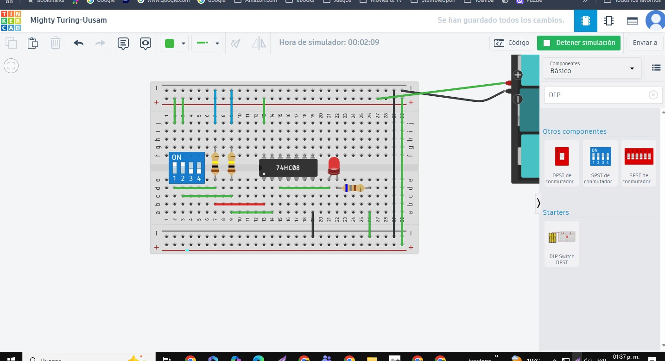
Función Booleana: `Y = A · B`

La salida es 1 únicamente cuando todas las entradas son 1.
Paso a paso de la creación de la compuerta AND
Basado en tu circuito de Tinkercad, el proceso técnico del informe es :
Materiales utilizados:
- Protoboard.
- Baterías (Suministro de energía).
- CI 74HC08 (Compuerta AND de 4 entradas).
- Dip Switch de 4 posiciones.
- Resistencias de pull-down (para las entradas).
- Resistencia de protección para el LED (aprox. 220-330 Ω).
- LED rojo.
Procedimiento de montaje:
- Alimentación: Conectamos el bus superior e inferior de la protoboard a la fuente de voltaje. El pin 14 del 74HC08 va a positivo ($V_{CC}$) y el pin 7 a tierra ($GND$).
- Configuración de entradas:
  - Conectamos dos interruptores del Dip Switch a la línea de voltaje.
  - Colocamos resistencias de pull-down desde la salida de los interruptores a tierra para evitar estados flotantes.
  - Llevamos los cables de señal desde los interruptores a los pines 1 (Entrada A) y 2 (Entrada B) del integrado.
- Salida y Visualización:
  - Conectamos el pin 3 (Salida de la primera compuerta AND) al ánodo del LED.
  - El cátodo del LED se conecta a una resistencia limitadora que cierra el circuito en tierra ($GND$).
- Lógica de funcionamiento:
  - La compuerta AND sigue la función booleana $Y = A \cdot B$.
  - El LED solo se encenderá cuando ambos interruptores (1 y 2) estén en posición ON (1 lógico). Si cualquiera está en OFF, la salida será 0.

### Tabla de Verdad

| A | B | Y = A · B | LED |
|---|---|-----------|-----|
| 0 | 0 | 0 | Apagado |
| 0 | 1 | 0 | Apagado |
| 1 | 0 | 0 | Apagado |
| 1 | 1 | 1 | Encendido |

### Ficha Técnica
- 74HC08: https://www.ti.com/lit/ds/symlink/sn74hc08.pdf
- 74LS08: https://www.ti.com/lit/ds/symlink/sn74ls08.pdf
https://www.tinkercad.com/things/6DNZT1HvAz6-mighty-turing-uusam/editel?returnTo=https%3A%2F%2Fwww.tinkercad.com%2Fdashboard
### Dificultades Encontradas y Soluciones
Durante el montaje físico y la simulación del circuito de la compuerta AND, se presentaron los siguientes retos técnicos:
- Gestión de la Fuente de Alimentación (Vcc):
  - Problema: No se contaba con una fuente regulada o batería de 5V exactos, necesaria para el correcto funcionamiento de la familia lógica 74HC08.
  - Solución: Se implementó un arreglo de baterías en serie para alcanzar el umbral de voltaje operativo. Se tuvo especial cuidado en no exceder el límite del integrado (máx. 6V - 7V) para evitar daños permanentes en las compuertas.
- Energización Inconsistente de las Compuertas:
  - Problema: Inicialmente, el circuito presentaba comportamientos erráticos (el LED parpadeaba o se activaba sin tocar los interruptores). Esto se debió a una mala distribución de energía en los buses de la protoboard.
  - Solución: Se verificó la continuidad de los puentes de voltaje y tierra. Se aseguró que tanto el pin 14 ($V_{CC}$) como el pin 7 ($GND$) tuvieran una conexión firme y directa al suministro principal.
- Estados Lógicos Flotantes:
  - Problema: Las entradas de la compuerta captaban ruido electromagnético cuando el interruptor estaba abierto, interpretándolo a veces como un "1" lógico.
  - Solución: Se instalaron resistencias de pull-down (10k Ω) en las entradas de control. Esto garantiza que, mientras el switch esté apagado, la entrada esté amarrada a 0V constantes.
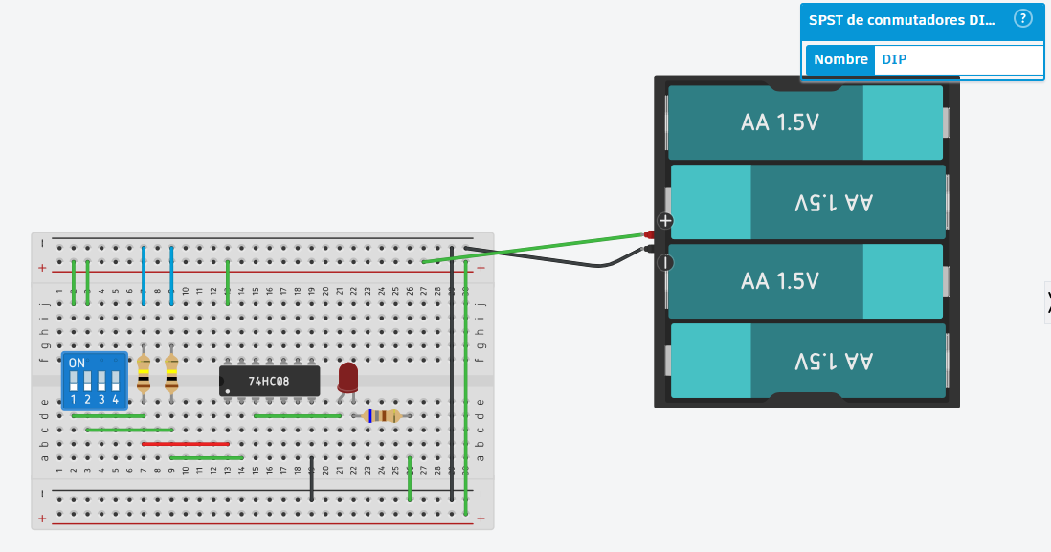
> **Esquema y foto del montaje – Compuerta AND**
>
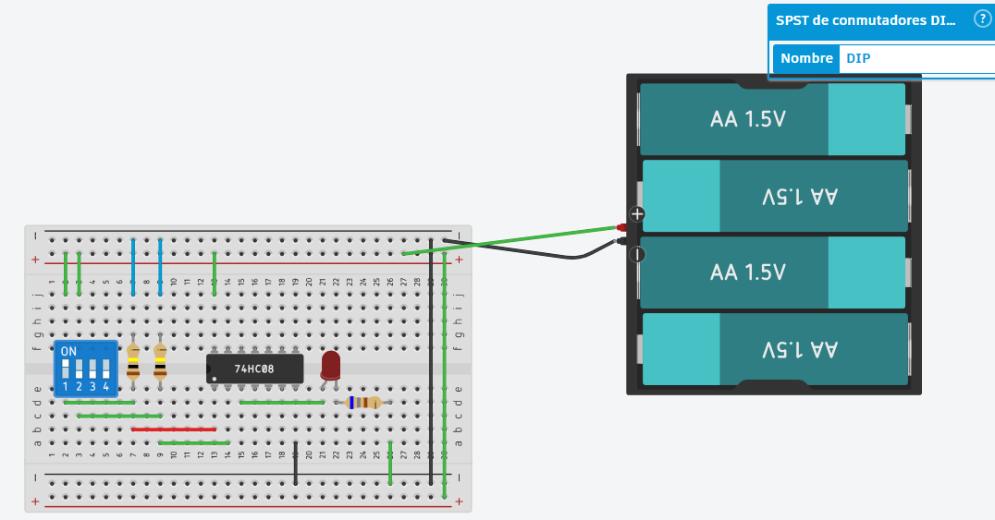
---
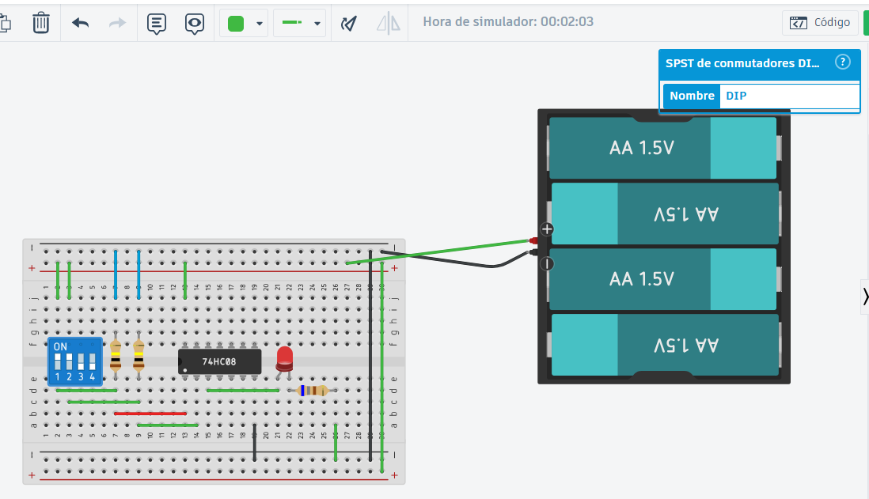
### Conclusiones
- Validación de la Lógica AND: Se comprobó experimentalmente que la compuerta 74HC08 cumple estrictamente con su tabla de verdad, entregando un estado alto (1) únicamente cuando todas sus entradas están en nivel alto.
- Importancia de la Alimentación Estable: El proyecto demostró que el correcto funcionamiento de los circuitos integrados digitales depende directamente de una fuente de voltaje adecuada. La falta de una batería de 5V estándar obligó a recurrir a un arreglo en serie, lo que resaltó la importancia de verificar los niveles de tensión para no comprometer la integridad de los componentes.
- Control de Ruido: El uso de resistencias de pull-down resultó fundamental para estabilizar las señales de entrada, evitando falsos positivos causados por el ruido ambiental o estados flotantes.
- Simulación vs. Práctica: La transición de Tinkercad al montaje físico permitió identificar retos reales de cableado y energía que no siempre son evidentes en un entorno virtual controlado.

## Compuerta OR – 74HC32 / 74LS32
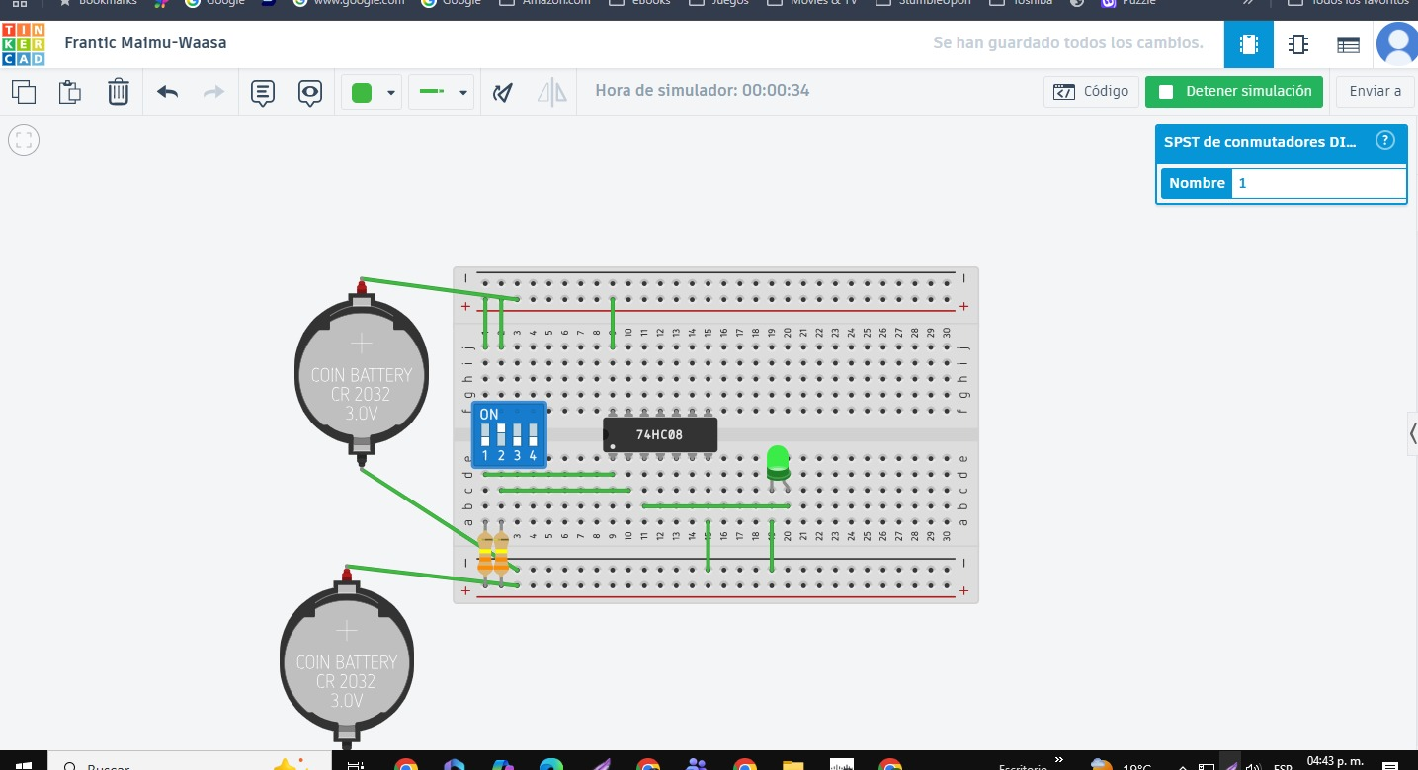
Función Booleana: `Y = A + B`

La salida es 1 cuando al menos una de las entradas es 1.
Guía de Implementación: Compuerta Lógica OR
Para este montaje se utilizó un enfoque de suma lógica, donde la salida se activa con la presencia de señal en cualquiera de sus canales de entrada.
Componentes del Sistema:
- Placa de pruebas (Protoboard): Base para las interconexiones.
- Fuente de Poder: Arreglo de baterías (pilas de botón en el simulador) para alcanzar el nivel de operación.
- Circuito Integrado 74HC32: Chip que contiene 4 compuertas OR independientes.
- Módulo de Interruptores (Dip Switch): Para controlar los estados lógicos de entrada.
- Resistencias Pull-down: Para asegurar el nivel lógico cero (0V).
- LED Indicador (Verde): Para visualizar el estado de la salida.
- Resistencia Limitadora: Para proteger el diodo LED de sobrecorrientes.

Etapas del Montaje:
- Energización del Integrado: Se procedió a alimentar el 74HC32 conectando el pin 14 a la línea positiva ($V_{CC}$) y el pin 7 a la línea de tierra ($GND$). Es vital que ambos buses (superior e inferior) de la protoboard compartan la misma masa para cerrar el circuito correctamente.
- Gestión de Señales de Entrada:
  - Se configuraron los interruptores 1 y 2 del Dip Switch para enviar una señal de voltaje al cerrarse.
  - Punto Crítico: Se conectaron resistencias de pull-down desde los pines de entrada hacia el bus negativo. Esto garantiza que cuando el interruptor esté abierto, la compuerta lea un "0" real y no detecte ruido eléctrico.
  - Los puentes (cables verdes) llevan la señal desde el switch hacia los pines 1 (Entrada 1A) y 2 (Entrada 1B) del integrado.
- Configuración de la Salida:
  - El pin 3 (Salida 1Y) se conecta directamente a la pata larga (ánodo) del LED verde.
  - Para completar el circuito, la pata corta (cátodo) del LED se envía a tierra pasando por una resistencia de protección, evitando que el LED se queme por el voltaje de las baterías.
- Análisis de la Lógica Aplicada:
  - La operación se rige por la función booleana $Y = A + B$.
  - A diferencia de la AND, aquí el LED se iluminará si el interruptor 1 O el interruptor 2 están en ON. La única forma de que el LED permanezca apagado es que ambos mandos estén en posición de reposo (0,0)

### Tabla de Verdad

| A | B | Y = A + B | LED |
|---|---|-----------|-----|
| 0 | 0 | 0 | Apagado |
| 0 | 1 | 1 | Encendido |
| 1 | 0 | 1 | Encendido |
| 1 | 1 | 1 | Encendido |

### Ficha Técnica
- 74HC32: https://www.ti.com/lit/ds/symlink/sn74hc32.pdf
- 74LS32: https://www.ti.com/lit/ds/symlink/sn74ls32.pdf
https://www.tinkercad.com/things/4BRLZalJgtx/editel?returnTo=%2Fdashboard&sharecode=Hhi80ioSLMYwP3UEbzb0NsYAfL4CIiRKUe5n8k5AEGI

> **Esquema y foto del montaje – Compuerta OR**
>
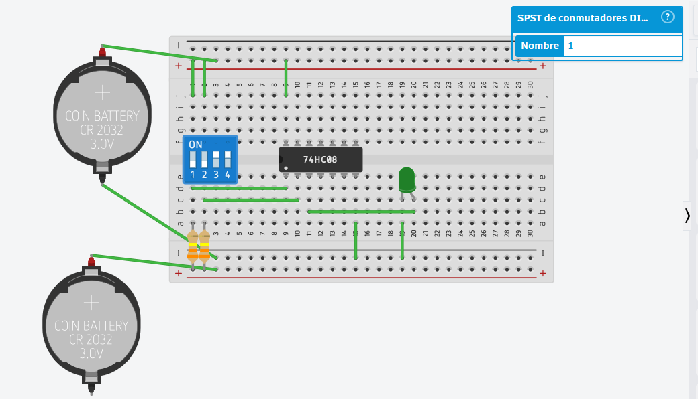

---
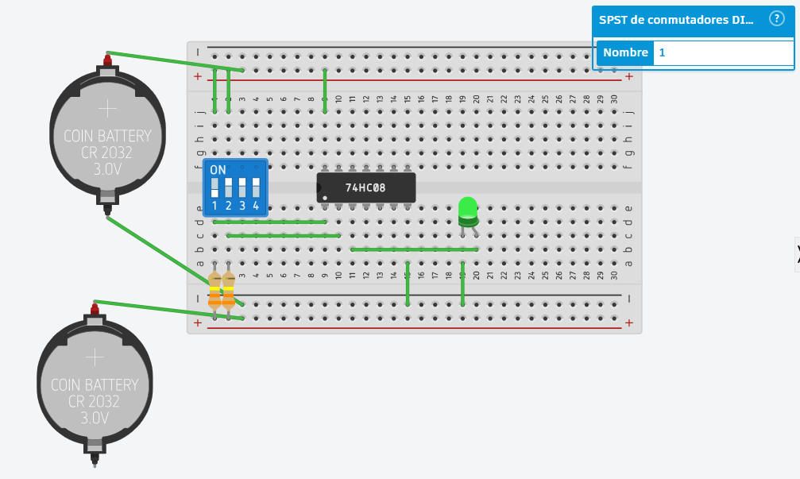
### Dificultades Encontradas y Soluciones (Compuerta OR)
El montaje físico de la compuerta OR también presentó desafíos técnicos que requirieron ajustes prácticos:
- Suministro de Energía Alternativo:
  - Problema: Continuaba la ausencia de una fuente regulada de 5V estándar, esencial para alimentar el circuito integrado 74HC32.
  - Solución: Al igual que en el montaje anterior, se empleó un arreglo de baterías en serie para alcanzar el voltaje operativo necesario. Se midió con un multímetro para asegurar que la tensión resultante estuviera dentro del rango seguro (normalmente entre 2V y 6V para la familia 74HC), evitando dañar el integrado.
- Inconsistencia en la Alimentación de las Compuertas:
  - Problema: Al principio, el circuitoOR no funcionaba de forma estable; el LED parpadeaba o no respondía correctamente a los interruptores. Esto se debió a una energización deficiente en las líneas de alimentación de la protoboard.
  - Solución: Se revisaron meticulosamente todas las conexiones de alimentación. Se verificó que tanto el pin 14 ($V_{CC}$) como el pin 7 ($GND$) del 74HC32 tuvieran una conexión firme y directa a los buses de voltaje respectivos, asegurando una distribución de energía uniforme.
- Prevención de Estados Lógicos Flotantes:
  - Problema: Las entradas de la compuerta captaban interferencias cuando los interruptores estaban abiertos, lo que provocaba activaciones aleatorias del LED.
  - Solución: Se implementaron resistencias de pull-down (generalmente de 10k Ω) en las entradas de control (pines 1 y 2). Estas resistencias aseguran un nivel lógico "0" estable cuando el interruptor está en posición "OFF", eliminando las falsas lecturas.
### Conclusiones
- Validación Experimental de la Lógica OR: Se comprobó que la compuerta 74HC32 funciona de acuerdo con su tabla de verdad: el LED se enciende (salida en alto) si al menos una de las entradas está en estado alto (1). Solo permanece apagado cuando ambas entradas están en bajo (0).
- Solución de Problemas de Alimentación: El proyecto resaltó la importancia crítica de un suministro de energía estable para los circuitos digitales. El uso de un arreglo de baterías en serie demostró adaptabilidad para resolver la falta de una fuente estándar, subrayando la necesidad de monitorear voltajes para proteger los componentes.
- Estabilización de Señales: La correcta implementación de resistencias de pull-down resultó esencial para garantizar un funcionamiento fiable, demostrando cómo gestionar y eliminar el ruido en las señales de entrada.
- Aplicación Práctica: La transición exitosa de la teoría y la simulación al montaje físico de la compuerta OR validó el diseño del circuito y demostró la capacidad de superar obstáculos prácticos típicos de la electrónica digital.

## Compuerta NOT – 74HC04 / 74LS04

Función Booleana: `Y = Ā`

La salida es siempre el inverso de la entrada.

### Tabla de Verdad

| A | Y = Ā | LED |
|---|-------|-----|
| 0 | 1 | Encendido |
| 1 | 0 | Apagado |

### Ficha Técnica
- 74HC04: https://www.ti.com/lit/ds/symlink/sn74hc04.pdf
- 74LS04: https://www.ti.com/lit/ds/symlink/sn74ls04.pdf

> **Esquema y foto del montaje – Compuerta NOT**
>

---

## Compuerta NAND – 74HC00 / 74LS00

Función Booleana: `Y = ‾(A · B)`

La salida es 0 únicamente cuando todas las entradas son 1.

### Tabla de Verdad

| A | B | Y = ‾(A·B) | LED |
|---|---|------------|-----|
| 0 | 0 | 1 | Encendido |
| 0 | 1 | 1 | Encendido |
| 1 | 0 | 1 | Encendido |
| 1 | 1 | 0 | Apagado |

### Ficha Técnica
- 74HC00: https://www.ti.com/lit/ds/symlink/sn74hc00.pdf
- 74LS00: https://www.ti.com/lit/ds/symlink/sn74ls00.pdf

> **Esquema y foto del montaje – Compuerta NAND**
>

---

## Compuerta NOR – 74HC02 / 74LS02

Función Booleana: `Y = ‾(A + B)`

La salida es 1 únicamente cuando todas las entradas son 0.

### Tabla de Verdad

| A | B | Y = ‾(A+B) | LED |
|---|---|------------|-----|
| 0 | 0 | 1 | Encendido |
| 0 | 1 | 0 | Apagado |
| 1 | 0 | 0 | Apagado |
| 1 | 1 | 0 | Apagado |

### Ficha Técnica
- 74HC02: https://www.ti.com/lit/ds/symlink/sn74hc02.pdf
- 74LS02: https://www.ti.com/lit/ds/symlink/sn74ls02.pdf

> **Esquema y foto del montaje – Compuerta NOR**
>

---

## Compuerta XOR – 74HC86 / 74LS86

Función Booleana: `Y = A ⊕ B`

La salida es 1 cuando las entradas son diferentes entre sí.

### Tabla de Verdad

| A | B | Y = A ⊕ B | LED |
|---|---|-----------|-----|
| 0 | 0 | 0 | Apagado |
| 0 | 1 | 1 | Encendido |
| 1 | 0 | 1 | Encendido |
| 1 | 1 | 0 | Apagado |

### Ficha Técnica
- 74HC86: https://www.ti.com/lit/ds/symlink/sn74hc86.pdf
- 74LS86: https://www.ti.com/lit/ds/symlink/sn74ls86.pdf

>

---

<p align="center">
<em>Fundación Universitaria Compensar – Experimenta Conecta · Marzo 2026</em>
</p>*Fundación Universitaria Compensar – Experimenta Conecta*

